Program
I. Regionálního setkání MO v Baníně 2025
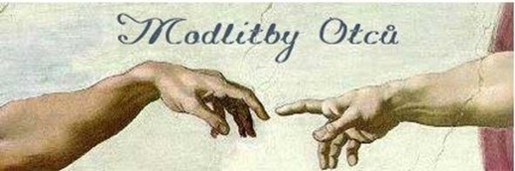

„Stále se radujte. Bez přestání se modlete. Ve všech životních podmínkách děkujte Bohu. A Bůh dárce pokoje, bude s vámi.“ (Flp. 3,17 – 4,9)

9.00 růženec – kostel sv. Barbory
9.30 mše svatá – kostel sv. Barbory
10.30 - přivítání – na sále KD
11.00 – 11.45 přednáška – na sále KD
12.00 - 13. 00 oběd – na sále KD
13.15 - 14.45 skupinky – na sále KD
15.00 – 16.30 kostel sv. Barbory + křížová cesta dle počasí – příroda – kostel sv. Barbory ( sv. smíření)
16.30 Modlitby otců – na sále KD
18.00 večeře – na sále KD
19.00 svědectví, sdílení….. – na sále KD
Bližší informace a přihlášení + rezervaci oběda a večeře na tel. 731872567 nebo e-mail: jjsamkovi@seznam.cz, nejpozději do 31.12.2024. Cena 280,-Kč.

